花蓮扶輪社社區服務
「扶輪有愛．攜手育才」國風國中DFC服務學習課程計畫
- 活動緣起：
未來孩子們將要面臨的是一種無國界的競爭，如何啟迪孩子對學習的好奇心和渴望，並培養其創造思考能力，從而體驗學習的喜悅與解決問題的能力，是學校教育責無旁貸的責任。
十二年國民基本教育的理念之一即為「適性揚才」，讓孩子在多元智能發展的引導下，探索興趣並為未來生涯預做準備；而扶輪社是一個國際性組織，其宗旨在為人謀福，為社會促進合作。
如果，我們在教育的過程中能讓孩子發展其創意，並運用多元智能的能力和志同道合的伙伴共同學習做事的才能；修己善群，建立服務的人生觀並成為身心健全的國民，這不也和扶輪精神是一致的嗎？
「愛，就是在別人的需要上，看到自己的責任！」德蕾莎修女曾這麼說過……
希望透過這個計畫，讓扶輪社的關懷能在社區中影響孩子的生命；更也讓孩子從關懷身旁事物做起，不只「思考」，更真正行動「實踐」來解決問題，相信自己也有改變世界的力量！
貳、活動宗旨：未來想像、挑戰自我、服務學習、共同成長。
參、活動目的：
一、提倡DFC（Design For Change）活動：「透過學生創意實踐來解決家庭生活、校園問題甚至是社區難題」。
二、啟發學生創造思考能力，並藉由「感受、想像、實踐、分享」四階段，讓學生創意想像，有付諸行動的機會。
三、鼓勵弱勢學子正向思考，積極行動。
肆、主辦單位：國際扶輪D-3490花蓮扶輪社
伍、承辦單位：花蓮縣立國風國民中學、花蓮縣國風國中花生麻吉複式童軍團。
陸、相關時程：
項目 | 期程 | 內容 | 地點
計畫公告 | 109年9月 | 計畫公告 | 各班
第一次說明會 | 109年10月20日（二）12:30～13:20 | 活動說明及引導 | 地下視聽教室
領表報名 | 109年10月20日（二）～10月30日（五） | 報名表件領取及報名登錄 【附件一】  1.有興趣的同學到學務處領取報名表  2.發起人找2～4位伙伴成為一個小組  3.小組找到1-2位校內教職員擔任指導老師。  4.填寫報名表到學務處繳交並登錄團隊。 | 學務處
報名截止 | 109年10月30日（五） | 當日17:00截止收件 | 學務處
第二次說明會 | 109年10月30日（五）  12:30～13:20 | 1.活動說明及引導  2.主題訂定與執行輔導 | 地下視聽教室
FIDS  活動執行 | 109年10月20日（二）～12月18日（五） | 透過簡單的四步驟：感受、想像、實踐、分享，讓孩子們從自己生活週遭尋找問題，並運用團隊方式培養解決問題的能力！
繳交分享表格  與檔案 | 109年12月21日（一） | 1.將FIDS過程填寫分享表【如附件二】  2.製作影片或簡報檔案一併繳交  以上請準時繳交，以便提供給評審參考 | 學務處
成果分享  與評選 | 110年1月8日（五）  14:30～16:10 | 1.各團隊簡報、分享行動內容。  2.由主辦單位邀請評審評選績優團隊。 | 四樓  會議室
公告評選結果 | 110年1月11日（一） | 公告入選績優團隊 | 本校穿堂
柒、活動對象：
一、本校在學學生。
二、團隊成員若具有經濟弱勢或身心障礙身分者，得視其貢獻程度酌予加分。
三、每一人僅能參加一個團隊，不能跨隊參賽。
捌、徵選與執行時間：109年10月20日（二）～12月21日（一）
玖、辦理方式：
一、成立行動團隊：
你只要找好1～4位麻吉（建議一組最多五位伙伴）一起腦力激盪，再選一到二位能輔導你們的教職員，然後填寫報名表後於10月25日（五）前送交學務處活動組。
二、FIDS行動四步驟：
感受  Feel | 大家開始腦力激盪，提出一個平時困擾自己以及身邊的人的問題。活動以安全、有趣、有正面意義為原則，不一定要做很大的事情。在這個活動階段就可已開始動手記錄討論過程了！
想像  Imagine | 詳細設計出一個在七天（或七天以上）可以執行並看到成果的解決方法，計畫一個禮拜內需要做的事情與細流。問題的解決方法需要有建設性和創意，尤其希望你（們）能夠去訪問和這個解決方法相關的老師、朋友或大人物們，讓計畫變得更完整，更可行。  記得喔！計畫以安全、節省資源、使用最少金錢為原則。
實踐  Do | 選擇活動期間任何七天的時間，蒐集現有資源並去改變現況並做錄影、拍照及文字記錄等，最後動手剪接編輯為最終成果。成果以 3 分鐘內能呈現完最好。
分享  Share | 為你（們）的計畫命名，並以下列二種方式之一在12月27日（五）交給我們：  1.一支3分鐘內之影片檔案:  燒成光碟或把影片上傳至YouTube (然後告訴我們要去哪裡看 )  2.PowerPoint / 簡報檔案：  把投影片檔案寄到 runboy0423@yahoo.com.tw
三、成果分享與評選日期：109年1月3日（五）於本校會議室公開評選。
四、評選辦法：
1.參與團隊需出席成果分享會，並簡報其行動內容。
2.簡報可以影片或簡報投影片（power point），並輔以口頭報告方式分享，每隊限時5分鐘。
(1)影片：燒成光碟或把影片上傳至YouTube。
(2)PowerPoint /簡報檔案
3.評選標準：
項 目 |  | 指 標
內容 | FEEL  感受 | 1.問題選擇：是否能呈現出這個問題讓自己、學校或社區感到困擾的程度？  2.是否具備對於目標對象的同理心並了解他們的真正需求？
內容 | IMAGINE  想像 | 1.是否能聯想到許多不同的方法？  2.是否把需求和想法連結在一起？  3.想像出來的解決方法有沒有和觀察到的問題與需求做連結?
內容 | DO  實踐 | 1.成功地實現願景！這個挑戰的重點就是團隊小組是否有實現團隊的想法？有沒有真正行動？  2.在過程中對於團隊本身的影響或態度的改變？  3.過程中是否影響其他人？
內容 | SHARE  分享 | 1.團隊是不是能把故事的影響力變大？意即透過什麼樣的方式讓其他人知道團隊做了什麼？  2.能否省思在過程中的困難及收穫，並分享出來？  3.分享給什麼人知道？分享的對象有什麼回饋和建議？
特色 | TEAM  團隊 | 1.不是單打獨鬥，而是能和一群朋友共同合作，解決問題。  2.邀請弱勢的同學成為伙伴，並併肩努力！
特色 | SPECIAL  獨特觀點 | 主題如具備下列特質，將更有力道－－  1.大膽：解決方法很有膽識、另類。  2.快速：這些學生的解決方法很快就有效果，迅速造成改變。  3.影響層面廣：團隊的解決方法影響到很多人，引起最多人響應。  4.改變能夠持續很久：團隊小組選擇的解決方式可以長期解決問題與需求。  5.容易複製：團隊小組的解決方法很容易讓不同社經環境、語言、地區的人也能有一樣的結果，解決方法容易被他人學習採用。
關懷 | 團隊成員若具有經濟弱勢或身心障礙身分者，得視其貢獻程度酌予加分。
拾、獎勵方式：
一、評等標準：依分數之高低評定等第，並擇優錄取績優團隊若干名。
二、獎勵辦法：入選佳作以上團隊，頒發獎助學金約1,500元以上（待整體報名狀況而定）。
三、凡入選佳作以上之每個團隊指導教師補助獎金500元整（1個團隊以1位指導教師計算）（待整體報名狀況而定）。。
拾壹、預期效益：
- 讓扶輪社的關懷和服務精神能在社區中影響孩子的生命；更也讓孩子從關懷身旁事物做起，不只「思考」，更真正行動「實踐」來解決問題，相信自己也有改變世界的力量！
- 提倡DFC活動「透過學生創意實踐來解決家庭生活、校園問題甚至是社區難題」。
- 藉由「感受、想像、實踐、分享」，活化校園學習生態，讓創意行動改變世界。
- 鼓勵弱勢學子正向思考，積極行動。
拾貳、本計畫陳 校長核准後實施，修正時亦同；如有未盡事宜，得另行補充修正。
【附件一】
花蓮扶輪社社區服務
「扶輪有愛．攜手育才」國風國中DFC服務學習課程報名表

團隊編號 |  | （由承辦單位填寫）
團隊名稱 |  | 減塑就隊
主題名稱 |  | 塑膠減量，推動零塑運動會
主題說明 |  | 塑膠廢棄物不僅污染海洋環境，也傷害到海洋生物，最終受害的將是我們人類。希望藉由行動，讓同學塑膠使用減量。  （五十字為限）
方案設計者基本資料（團隊成員2～5名；至多5名／★為方案輔導老師）
編號 | 班級 | 姓 名 | 性別 | 聯絡電話 | E-mail | 備註
1 | 802 | 游竣閔 | 男 | 8323847
2 | 802 | 姚瑞安 | 男 | 8323847
3 | 802 | 梁家恩 | 男 | 8323847
4 | 802 | 韓華澧 | 男 | 8323847
5
★ |  | 賴育志 | 男 | 8323847#24 | yuchih1107@yahoo.com.tw | 指導老師
說明： 1.請選出隊長一名，請於備註欄註明。
2.如有經濟弱勢或身心障礙身分者，亦請於備註欄註明。
3.請於10月25日（五）17:00前繳交至學務處
【附件二】
花蓮扶輪社社區服務
「扶輪有愛．攜手育才」國風國中DFC服務學習課程分享表

團隊名稱： 減塑就隊 團隊編號：

主 題： 塑膠減量，推動零塑運動會

注意：請裝訂後（不必加封面）連同影片或簡報檔案於109年12月21日（一）12:00前交至學務處
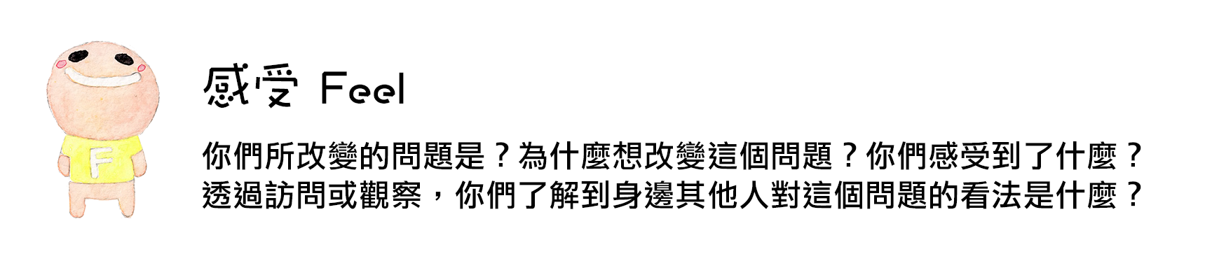
自從一支科學家從海龜鼻中拔出塑膠吸管的影片在網路熱播後，我們就想改變人類對待大自然的方式。人類每日每日丟棄這些一次性塑膠的製品，這些塑膠廢棄物大多數跑到了海洋裡去，不僅造成了海洋中面積廣大的垃圾集中場，也造成了海洋中生物的傷害。而當這些塑膠製品經過長時間的風吹日曬，也會逐漸裂解成體積更小的塑膠微粒，皆由食物鏈的過程，最後還是會影響到我們人類自身的健康。所以，人類減少一次性塑膠製品的使用，不僅是對大自然好，也是對我們自己好。

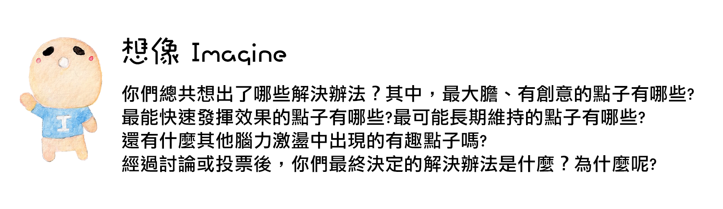
為了使同學塑膠製品的使用減量，我們想出了以下的解決辦法：
1.由學校禁止一次性塑膠製品的使用。
2.配合即將到來的班際大隊接力比賽，宣傳塑膠製品減量的觀念。
3.將學校販賣機的寶特瓶水漲價，降低同學的購買數量。
4.可以將回收的寶特瓶重新再利用，減少其他種類的塑膠製品。
最後，我們選擇第2及第3個方案。因為這2個方案是最簡單易做，也不會花太多時間，還能影響到全校最多人的辦法。
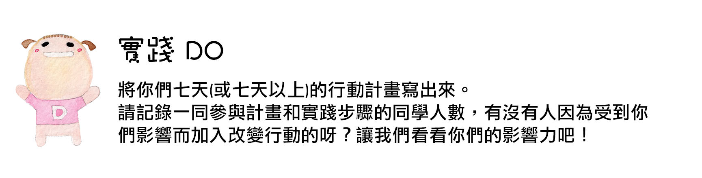
1.先運用DFC課程的介紹，帶領成員明白該議題的「感受、想像、實踐、分享」四階段。
2.利用週二午休時間，進行此議題的討論，各個成員發表自己對塑膠製品減量議題的感受，並提出許多可行及想做的行動。
3.準備好海報及影片，透過公開展示與播放使同班同學觀看一次性塑膠廢棄物對環境、生物及人類的傷害。最後再由一位組員發表宣傳文字，使班上同學更加印象深刻。
4.結合全校大隊接力比賽，輪流在跑道周遭手舉「減塑愛地球」提醒招牌行走全校三個年級各班學生面前。希望這次的大隊接力比賽，最後各班使用的一次性塑膠廢棄物能夠大大減量，甚至能夠達成「零塑膠廢棄物」的目標。
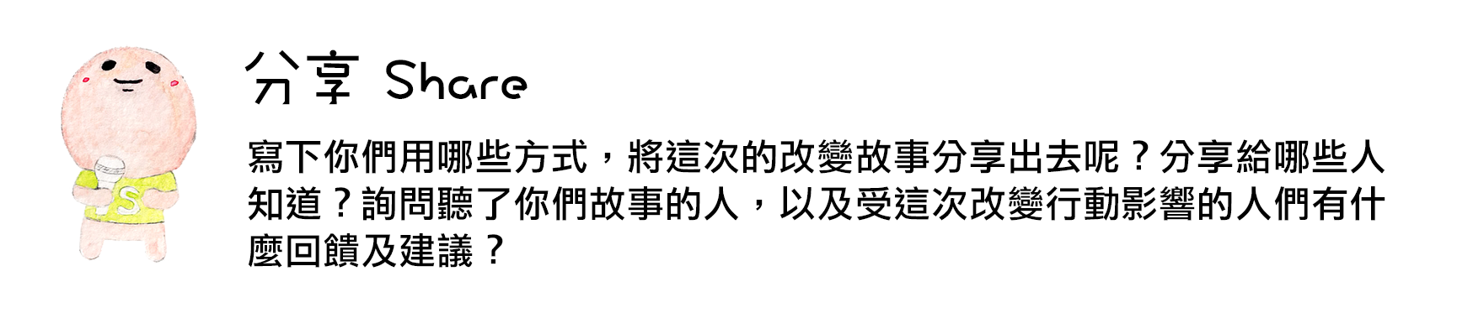
當我們把這次行動和老師分享，老師回饋我們說國中階段的孩子對一些環境議題總是較為無感，藉由DFC的流程，及海報、影片和「減塑愛地球」手舉牌，讓同學對議題可視且有感。另外，透過先前的諸多引導和宣傳，也讓同學使用塑膠製品的行為改變更願意配合及有效果。沒想到自己4人的小小舉動，竟能影響到班上同學和全校師生，還能為地球做些貢獻。

